Baccalauréat Professionnel
Maintenance des Systèmes de Production Connectés
Épreuve E2 PREPARATION D’UNE INTERVENTION
Sous-épreuve E2. a Analyse et exploitation des données techniques

DOSSIER
QUESTION-REPONSE

Conditionnement de liquides
DOSAJET (RAVOUX)

Matériel autorisé :
- L’usage de la calculatrice avec mode examen actif est autorisé.
- L’usage de calculatrice sans mémoire, « type collège » est autorisé

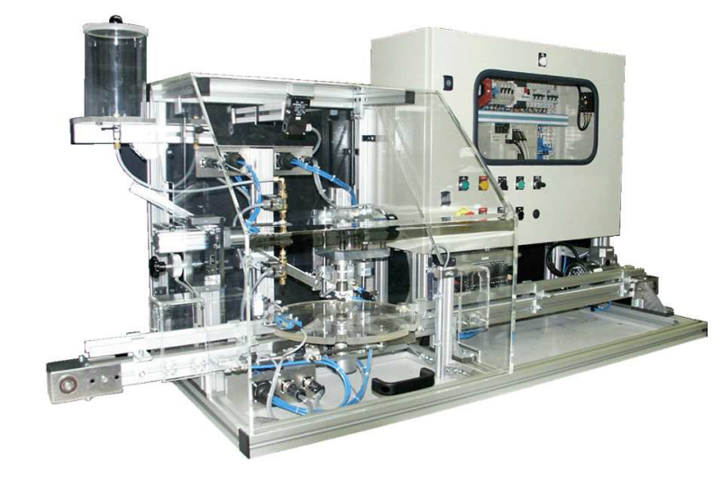
Afin de préparer la dépose du sous-ensemble vissage, en vue du changement du vérin pneumatique V21.

On vous demande d’analyser les solutions constructives du sous-ensemble vissage.

L’ensemble de l’épreuve sera concentré sur la fonction FT2 : Déplacer l’élévateur
Système MINIDOSA

Tout au long de la préparation de votre intervention, vous devez :
Sous-ensemble vissage
Vérin V21

- Réaliser une analyse fonctionnelle du sous-ensemble.
- Etudier sa chaine cinématique
- Etudier la solution constructive
- Étudier sa chaine d’énergie
- Étudier sa chaine d’information

Q1 | Analyse fonctionnelle du sous-ensemble vissage | DTR 2 à 4 | Temps conseillé :  20 minutes

Q1.1 – Donner la matière d’œuvre entrante et la noter dans le diagramme S.A.D.T ci-dessous.

Q1.2 – Donner la matière d’œuvre de sortante et la noter dans le diagramme S.A.D.T ci-dessous.

Q1.3 – Donner la fonction globale de cette ligne de production et la noter dans le diagramme S.A.D.T ci-dessous.

C1.1.7
0% 33% 66% 100%
Réglage débit
API
Energie Electrique
Pneumatique

Mode auto/manu

Visser le bouchon
Du flacon

Flacon rempli avec bouchon vissé
Flacon rempli avec bouchon………….

Sous-ensemble vissage

Q1.4 – Compléter le diagramme F.A.S.T du sous-ensemble vissage en remplissant les cases de la colonne « solutions constructives »
AUTOMATE PROGRAMMABLE
Transmettre l’ordre au préactionneur
Donner l’ordre de visser le bouchon

F.A.S.T

Vérin de blocage 5C (V10)
Distributeur 5 YV1
Bloquer le flacon
Exercer une pression sur le flacon
Commander le blocage du flacon
Transformer l’énergie pneumatique en énergie mécanique
Patin de blocage (V9)

Visser le bouchon

Moteur MV (V15) … …
Contacteur KM2
Visser le bouchon
Entrainer le bouchon en rotation

Commander le vissage du bouchon
Transformer l’énergie électrique en énergie mécanique
Support de patin (V7) …

Distributeur 6 YV1
Commander la montée de la visseuse

RDU 6Q2 … …
Monter la visseuse
Réduire le débit d’air comprimé

Transformer l’énergie pneumatique en énergie mécanique

Vérin vertical 6C (V21) …
C1.1.9
0% 33% 66% 100%
Colonne de guidage (V13)
Guider la visseuse en translation
Fonction de service
Fonction technique
Solution constructive
Le vérin vertical V21, qui doit être remplacé, fait parti de la chaine d’action remplissant la fonction « Monter la visseuse ».

Q1.5 – Compléter la chaine d’action de la fonction « monter la visseuse » ci-dessous.
PREACTIONNEUR
Distributeur 6YV1
ACTIONNEUR
Vérin vertical 6C
ADAPTATEUR
RDU 6Q2
EFFECTEUR
Support moteur V1
AUTOMATE PROGRAMMABLE
VISSEUSE

C1.1.8
0% 33% 66% 100%

Q2 | Étude cinématique du sous-ensemble vissage | DTR 7, 14-15 | Temps conseillé :  35 minutes

On donne le schéma cinématique du sous-ensemble vissage :
S4
S1
S3
V17

L1

S2

L2

Q2.1 – Compléter les repères manquants des classes d’équivalences du schéma cinématique (page 6). On exclut le vérin de blocage (V8 + V9 + V10), ainsi que les roulements (V12)
S1 Bâti {V2, V3, V4, V14, V16, V19, V20, V21}
C1.1.1
0% 33% 66% 100%
S2 Support moteur {V1, V5, V13, V18}
S3 Arbre moteur { V6, V7, V11, }
S4 Motoréducteur {V15, V17}

Q2.2 – Compléter le schéma cinématique (page 6) en précisant les nom (S1, ..) des classes d’équivalences.

Q2.3 – Donner le nom des liaisons L1 et L2 identifiées sur le schéma cinématique.

 | Nom de la liaison | Translation |  |  | Rotation
 |  | x | y | z | x | y | z  C1.1.3  0% 33% 66% 100%
Liaison L1 | GLISSIERE | 0 | 0 | 1 | 0 | 0 | 0
Liaison L2 | PIVOT | 0 | 0 | 0 | 0 | 0 | 1

Q2.4 – Compléter le Grafcet point de vue API ci-dessous.
34
%Q2.9

32
%Q2.10

%I1 17

33
%Q2.9

%I1 1.15
35
31
%Q2.9

%Q2.13

%X12 + %X82

30
36
%X13
/%I0 1.17
%I1 1.16

C1.1.12
0% 33% 66% 100%

Q3 | Etude de la solution constructive | DTR 14, 16, 17 | Temps conseillé :  35 minutes

Le vérin V21 permettant de monter la visseuse a pour référence : P1QS025DC7G0030.

Q3.1 – A partir de la documentation technique du vérin, Trouver les caractéristiques dimensionnelles suivantes :

- Diamètre du piston : D = 25 mm
- Course : 30 mm : c = 30 mm
- Diamètre de la tige d = 10 mm

Q3.2 – Pour soulever la visseuse, comment travaille le vérin (cocher la bonne réponse)
C1.1.2
0% 33% 66% 100%
Sortie de tige
Rentrée de tige

Q3.3 – Calculer la surface sur laquelle s’exerce l’air comprimé pour soulever la visseuse.
S = π x R² D = 25 mm R = 1,25 cm S = 3.14 x 1,25² = 4,9 cm²
S = 4,9 cm²

Il convient maintenant de déterminer la pression nécessaire pour soulever la visseuse.
La masse de la visseuse est : m = 2970g. On prendra comme surface du piston S = 5 cm².

Formules :
Poids : P = m x g (P en N, m en Kg et g = 9,81 m/s)
Pression : $p= \frac{F}{S}$ ou $F=p*S$ ( p en bar, F en daN et S en cm²)

Q3.4 – Calculer le poids P de la visseuse.
P = mxg P = 2.970 x 9,81 = 29.14
P = 29,14 N

Q3.5 – Calculer la pression p nécessaire au vérin pour soulever la visseuse.

p =
C1.1.4
0% 33% 66% 100%

Q3.6 – Quel composant pneumatique permet de régler la pression d’alimentation du vérin, afin de garantir le levage de la visseuse ? Donner son nom et son repère.

Nom du composant pneumatique : Régulateur de pression
C1.1.10
0% 33% 66% 100%

Repère du composant pneumatique : R1

Q4 | Étude de la Chaine d’énergie | DTR 8 à 13 | Temps conseillé :  20 minutes

Q4.1 – Identifier les composants de la chaine d’énergie de la fonction : Monter la visseuse.
Alimenter
Transmettre
Convertir
Distribuer
Réalisation de l’action
Énergie d’entrée
Ordres

Vérin 6C ………

Support moteur V1

Monter la visseuse

Distributeur
31 YV14……

Wp =

6 bar

Groupe de conditionnement

C1.2.3
0% 33% 66% 100%

Q4.2 – Indiquer la désignation et la fonction des composants, liés à la sécurité du système.

Repère | Désignation et caractéristiques | Fonction
DG | Distributeur 3:2 monostable à commande électrique……………… | Interrompre et purger le circuit d’air comprimé………………………………..  …………………………………………….
E1 | Module de sécurité……………………………… | Autoriser le fonctionnement de la machine lorsque les conditions de sécurité sont remplies…………………..
S1 | Interrupteur NC arrêt d’urgence……………………………. | Ouvre le circuit électrique quand le bouton d’arrêt d’urgence est actionné.  …………………………………………….
C1.2.2
0% 33% 66% 100%

Q4.3 – Donner le nom du principe qui consiste à doubler les informations de sécurité (arrêts d’urgence, contacts capot), ainsi que les bobines K1 et K2 sur un module de sécurité.

Le principe de résonnance
Le principe de redondance
Le principe d’abondance
C1.2.4
0% 33% 66% 100%

Q5 | Étude de la Chaine d’information | DTR 8 à 13 et 17 | Temps conseillé :  10 minutes

Q5.1 – Identifier les composants de la chaine d’information de la fonction : Monter la visseuse.
Communiquer
Acquérir
Traiter
Ordres pour la chaîne d’énergie

Informations extérieures au système

Consignes de l’utilisateur
Transmettre
Informations pour l’utilisateur

Câble RJ45

Capteurs des vérins 5C et 6C ( B8, B9 et B10)

Automate……. programmable industriel……..

Cycle sélectionné
- Pas à pas
- Auto

Pupitre

C1.2.1
0% 33% 66% 100%

Les capteurs B8, B9 et B10 sont de type « capteur à détection magnétique de position » et sont fournis par la société SICK. Ils sont raccordés par câble 2 conducteurs. La commutation se fera par contact NO.

Q5.2 – Donner la référence constructeur des capteurs de position installés sur le vérin montée/baisse V21.

Référence capteur : 0 830 100 380
C1.2.1
0% 33% 66% 100%

